ЛИРА-САПР 2015 R2
Выпущен релиз 2 программного комплекса ЛИРА-САПР 2015

Новые возможности, функции и доработки в ПК ЛИРА САПР 2015 R2

ВИЗОР-САПР
- Расширены возможности экспорта в программу "ФОК Комплекс", предназначенную для проектирования столбчатых и ленточных фундаментов. Теперь вычисленные РСН можно передать в "ФОК Комплекс" в виде нагрузок для расчета как отдельно стоящих, так и ленточных фундаментов.
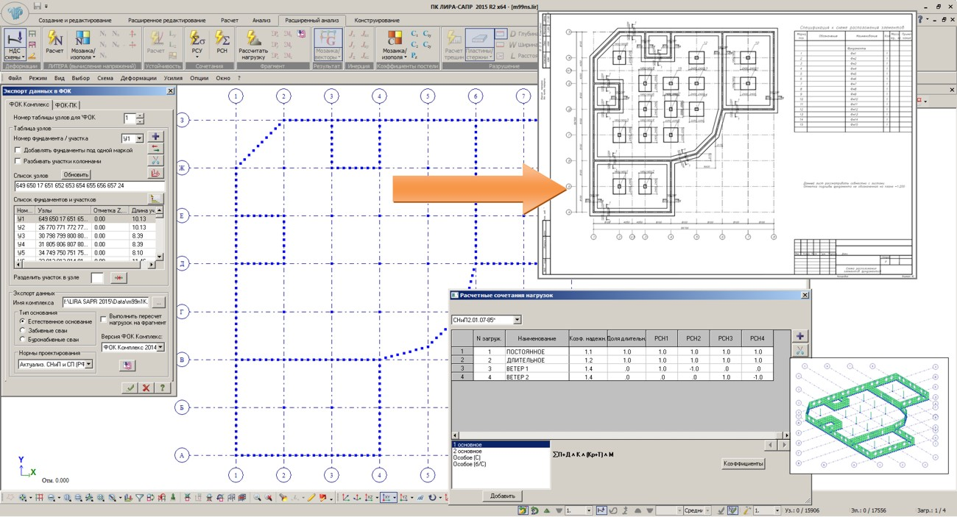
- Усовершенствован режим триангуляции "Контур с отверстиями". Добавлена возможность внесения корректировок в расчетную модель без потери введенного контура.
- Добавлена визуализация нестандартных сечений во флаг рисования "Показать поперечные сечения стержней".
- Добавлена возможность копирования и перемещения относительно произвольной плоскости.
- Добавлена возможность создания резервных копий файла, наряду с файлом автосохранения ~.lir
- При использовании системы Монтаж+, и расчете РСН исправлены ошибки при построении эпюр для стержней и визуализации нагрузки.
- Сечение по разрезу пластин и объемных КЭ теперь обновляется при смене мозаик.
- Исправлена ошибка при выводе "Информация об узле", при которой не отображались группы объединения перемещений, в которые он входит.
- Исправлена ошибка при копировании групп объединения перемещений.
- Добавлено сохранение данных для расчета одиночной сваи.
- Для повышения удобства при чтении результатов, добавлена возможность управления шириной ленты шкалы при выводе изополей и мозаик.

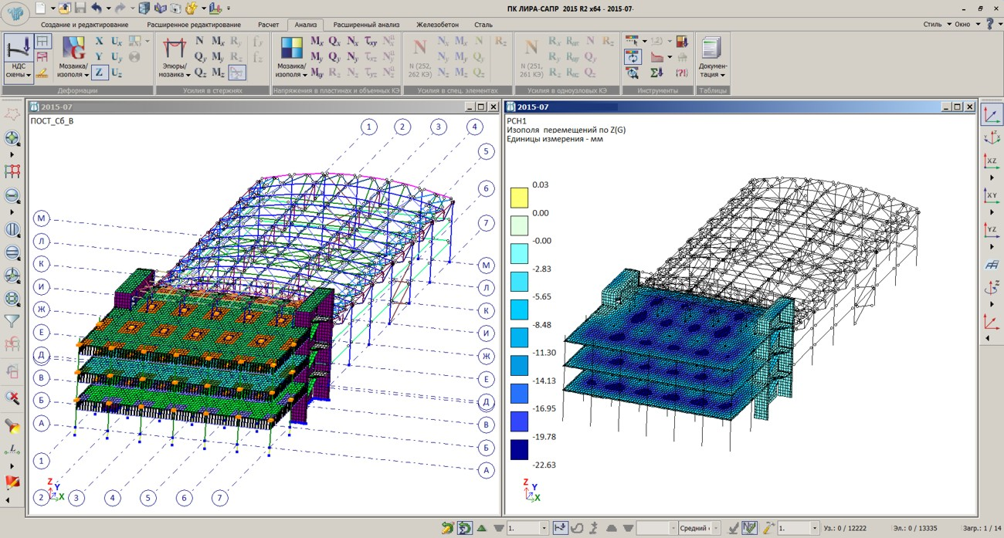
- Изменены пределы зуммирования изображений в рабочем окне, расчетные схемы могут отображаться в уменьшенном масштабе.
- Исправлен алгоритм выдачи результатов подбора симметричного и несимметричного армирования в "Информации об элементе".
- Уточнено формирование величины максимального диаметра для подбора арматуры по ДБН В.2.6-2009 для 2ПС.
- Устранена проблема при импорте нестандартных сечений из форматов IFC и *.LiraKM (неверно вычислялись ядровые расстояния и угол чистого вращения).
- Добавлена совместимость с Revit Structure 2016

РСУ
- Разработан новый алгоритм формирования расчетных сочетаний усилий. Для больших размеров задач в зависимости от исходных данных новый алгоритм позволяет получить ускорение в 2-3раза.
- Усовершенствована работа с внутренними группами расчетных сочетаний (А1-D1, А2-D2).
- Уточнен алгоритм учета тормозных нагрузок при формировании неблагоприятных сочетаний нагрузок.
- Расширены возможности использования сопутствующих загружений.

Cистема документирования "Книга отчетов"
- Улучшена интуитивность работы с новыми таблицами и книгой отчетов.
- Расширен список доступных таблиц. Реализованы все таблицы результатов статического и динамического расчетов.
- Добавлена возможность печати выделенных строк таблицы.
- В работе фильтра таблиц добавлена возможность округлять числа до заданной точности.

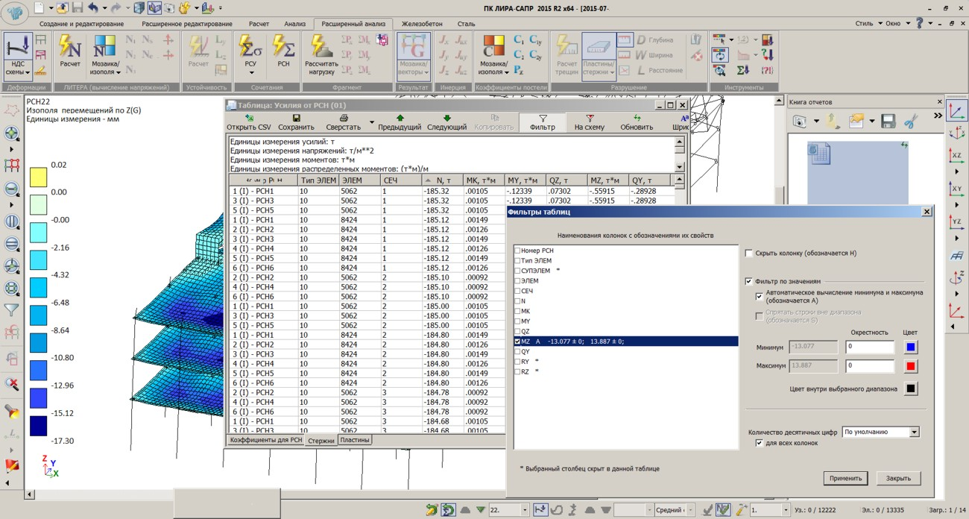
- Ускорена операция обновления книги отчетов.
- Ускорена работа фильтра таблиц.
- Устранена сбивка столбцов таблиц, возникавшая в некоторых случаях.
- Исправлена нумерация разделов при наличии объектов, которые пропускаются при верстке.
- Добавлена возможность сохранения настроек разделов "Стиль при верстке", "Стиль станицы", "Пропускать при верстке".

МКЭ-процессор
- Усовершенствован модуль расчета грунтовых массивов с использованием модернизированных объемных нелинейных КЭ-271-274 и КЭ-276, учитывающих разгружающую ветвь, не совпадающую с ветвью нагрузки.
- Для схем, которые содержат объемные конечных элементы, ускорена (на некоторых задачах до 4 раз) наиболее затратная по времени операция " факторизация (разложение) общей матрицы жесткости.
- Добавлена возможность расчета параметров трещин для нелинейных КЭ, при описании арматурных включений в виде процента армирования.
- Откорректирован расчет на устойчивость для схем, частично или полностью состоящих из стержней.
- Исправлен расчет на температурные воздействия в шаговой и инженерной нелинейности.
- Уточнен расчет жесткости свай при учете зоны hd.
- Супер-элемент теперь не обязательно должен иметь внутренние нагрузки.

Расчет железобетонных конструкций

Продавливание
- Исправлена ошибка при построении контуров продавливания для схем, в которых есть небольшие отклонения колонн от вертикали.
- Внесена правка в расчет нагрузок на узел продавливания при положении колонн у края и угла плиты.
- Уточнены значения критериев РСУ продавливания.
- Добавлена возможность формирования РСУ продавливания для задач МЕТЕОРа.
- Внесены корректировки в алгоритм вычисление величины изгибающих моментов и перерезывающих сил, учитываемых при расчете на продавливание, которые могут быть восприняты бетоном для норм СП 52-101-2003 (п.3.87) и СП 63.13330.2012 (п.8.1.49).

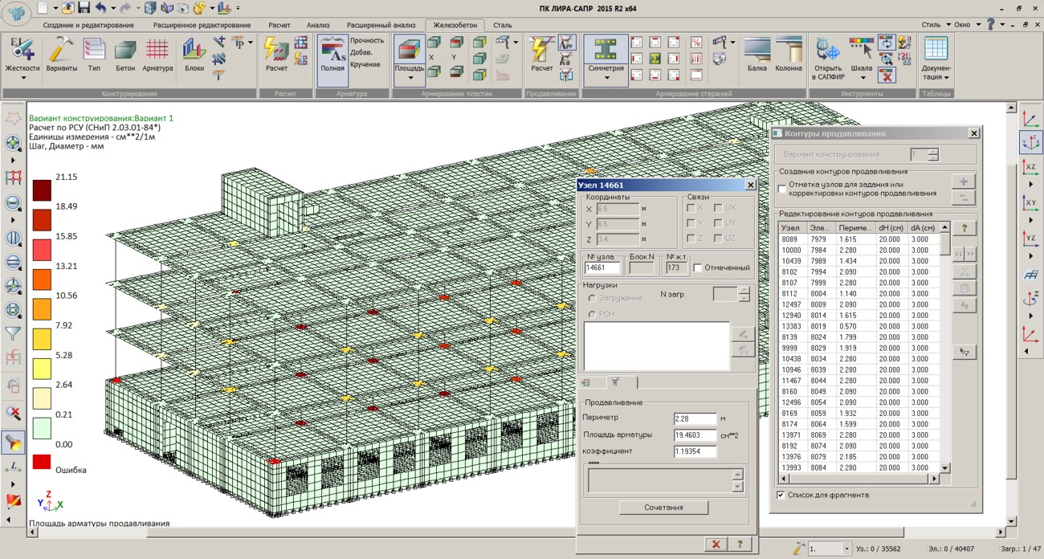
- Внесены корректировки в алгоритм вычисление величины моментов сопротивления расчетного контура бетона при продавливании для граней, параллельных местной оси колонны Y1.
- Уточнено вычисление величины поперечных усилий, воспринимаемых бетоном в пределах пирамиды продавливания для норм СНиП 2.03.01-84.

Расчет для нормативов СНиП 2.03.01-84, ДБН В.2.6-98:2009, СП 52-101-2003, СП 63.13330.2012
- Уточнен алгоритм подбора продольной арматуры круглых и кольцевых сечений по первому предельному состоянию.
- Для внецентренно-сжатых элементов при подборе продольной арматуры по первому предельному состоянию исправлено вычисление расчетной величины изгибающих моментов, когда преобладают моменты от случайных эксцентриситетов. Уточнено влияние случайных эксцентриситетов на вычислении напряжений.
- Уточнена выдача результатов проверки заданного армирования для случаев, когда в сечении размещено более 40 арматурных стержней продольной арматуры.
- Ускорен алгоритм расчета на заданное армирование (определения коэффициента запаса несущей способности сечения).

Расчет для норм СП 63.13330.2012
- Для пластинчатых элементов уточнен алгоритм подбор арматуры по первому предельному состоянию по методике Вуда.
- Изменен алгоритм вычисления средних напряжений в сечениях элементов при учете влияния сжимающих и растягивающих напряжений по полосе между наклонными трещинами (п.8.1.34).
- Реализован новый алгоритм определения площади растянутой арматуры для вычисления значения ширины (пп.8.2.15-8.2.18) и базового расстояния между трещинами (п.8.2.17), при подборе площади арматуры по второму предельному состоянию.
- Реализован новый алгоритм подбора арматуры на совместное действие крутящего момента и поперечной силы (п.8.1.41).
- Введен расчет на действие крутящего момента по прочности элемента между пространственными сечениями (п.8.1.37).
- Уточнен алгоритм при проверке несущей способности сечений по второму предельному состоянию.
- Усовершенствована методика подбора площади арматуры по второму предельному состоянию для сечений элементов, у которых высота значительно превышает ширину.

Расчет для норм СП 52-101-2003
- Реализован новый алгоритм определения значений напряжений в растянутой арматуры для вычисления значения ширины раскрытия трещин (пп.4.10 - 4-12) при подборе площади арматуры по второму предельному состоянию.
- Разработан новый алгоритм подбора арматуры на совместное действие крутящего момента и поперечной силы (п.3.79).
- Изменен алгоритм вычисления средних напряжений в сечениях элементов, при учете влияния сжимающих и растягивающих напряжений по полосе между наклонными трещинами.

Локальный режим армирования
- Изменен алгоритм преобразование расчетных сочетаний усилий (РСУ) при импорте исходных данных из подсистемы "ЛИР-ВИЗОР". В группу "А" вошли уникальные комбинации загружений, восстановленные на базе РСУ групп "B1-D1" и "C2-D2". В группу B вошли уникальные комбинации загружений, восстановленные на базе РСУ "A1", "A2" и "B2".
- Уточнено формирование величины максимального диаметра для подбора арматуры по ДБН В.2.6-2009 для 2ПС.

Расчет металлических конструкций
- При расчете по второму предельному состоянию для изгибаемых элементов учтен коэффициент ответственности.
- Реализованы требования ДБН В.2.6-198:2014
- Внесено исправление в алгоритм расчета рамного узла.

ГРУНТ
- Исправлено вычисление веса водонасыщенного грунта выше уровня условного фундамента, с учетом взвешивающего действия воды.

Справочная система и новые обучающие примеры
В ПК ЛИРА-САПР 2015 R2 обновлена справочная система, добавлено руководство по использованию "Книги Отчетов", а также включены новые обучающие примеры:
- Пример 9. Расчет конструкции на грунтовом основании с применением системы ГРУНТ.
- Пример 22. Расчет конструкции на свайном основании с вычислением жесткости свай при помощи системы ГРУНТ (использование новых КЭ 57).

САПФИР-КОНСТРУКЦИИ
- Реализовано автоматическое сохранение всех создаваемых поперечных сечений колонн и балок в библиотеку проекта.
- В параметры элементов по умолчанию добавлена возможность назначить цвет физической и аналитической модели для элементов: стена, перегородка, плита, фундаментная плита, жб/стальная колонна, жб/стальная балка, призма, поверхность, поверхность вращения и крыша.

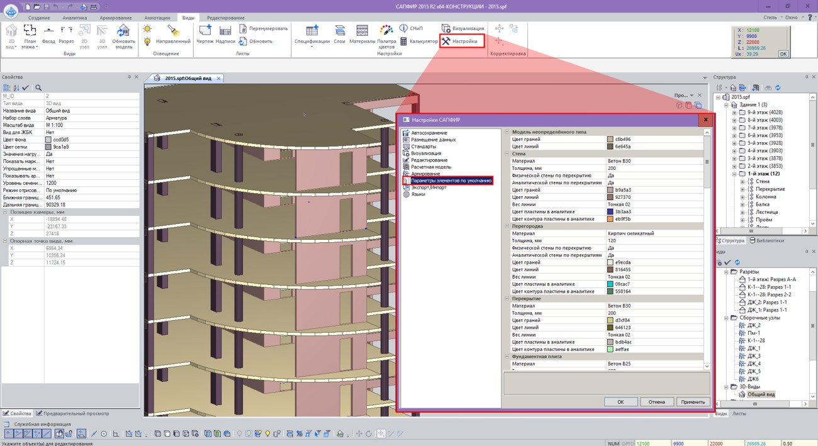
- Улучшен алгоритм сбора собственного веса от многослойной стены с несущим слоем.
- Добавлена проверка модели на ошибки перед копированием этажей.
- Расширены возможности диалога Служебная информация:
  - множественное выделение строк с использованием клавиш Shift и Ctrl;
  - выбор только четных строк из числа выделенных;
  - приближение к указанному объекту при двойном щелчке по его строке.
- Реализовано сохранение отредактированной аналитической модели стен при их объединении.
- Появилась возможность для балок и колонн выбрать аналитическое представление в качестве нагрузки.
- Расширена функциональность диалога Редактор загружений: при назначении и изменении вида загружения автоматически устанавливаются соответствующие коэффициент надёжности и доля длительности (СНиП 2.01.07-85. Нагрузки и воздействия).
- Добавлена возможность выполнить автоматическое выравнивание аналитической модели лестницы по плитам.
- Исправлена ошибка (2015R1), возникающая при записи и чтении библиотеки материалов.

Построение
- При построении объектов на виде план улучшена привязка к точкам пересечений.
- Реализовано отображение наклонных балок на плане.
- Добавлена команда Вставить выделенные объекты на выбранные этажи.
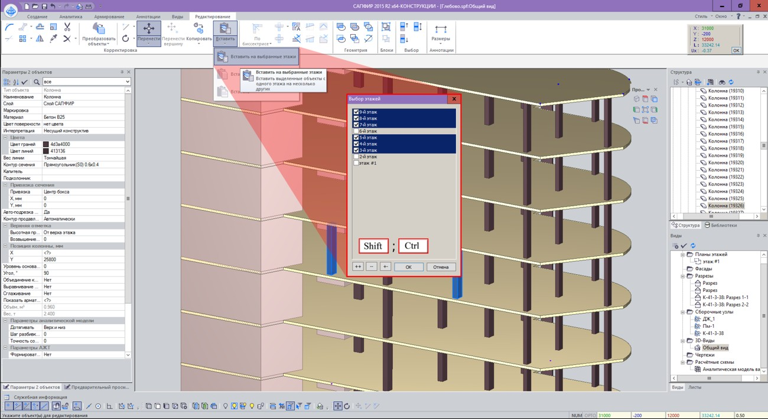
- Создана опциональная возможность выполнять выделение без отмены предыдущего (замена нажатия клавиши Shift).
- Реализована подрезка балок по биссектрисе.
- На чертежах улучшена функция рассыпания блоков, состоящих из других блоков: составной блок распадается на блоки, затем на объекты, затем на примитивы.

Интерфейс
- Улучшена работа камеры отсечения 3D видов.
- В панель инструментов добавлены кнопки поворота плоскости построения.
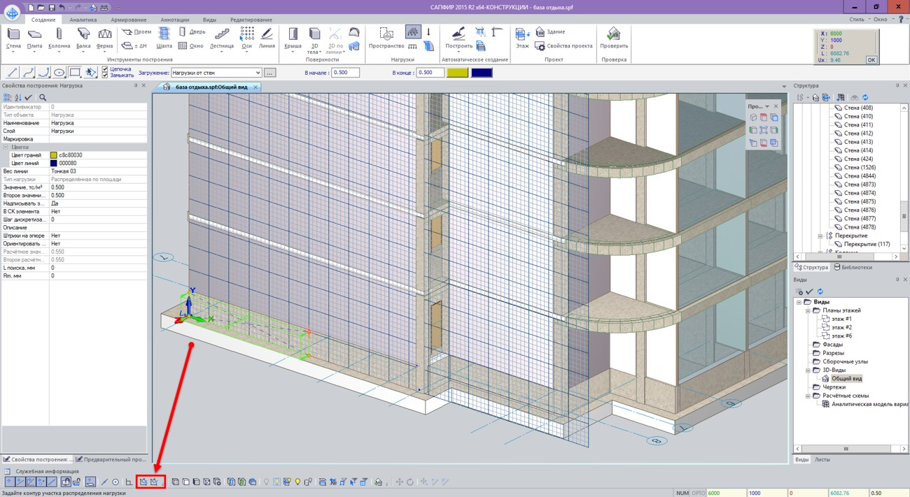
- Реализовано отображение свойств текущего вида при отсутствии выделенных объектов или активного инструмента.
- Добавлена возможность выбора проекции по умолчанию.
- Создан режим автоматической фрагментации активного этажа.
- Актуализировано наполнение диалоговых окон Фильтр указывания и Фильтр видимости объектов для видов разных типов.
- В диалоге Свойства добавлена настройка привязки сечения для колонн и балок.
- И ряд других усовершенствований: уменьшено количество значащих нулей после запятой, в диалоге Свойства фокус ввода остается на выбранном параметре после нажатия Enter, устранен конфликт при назначении горячих клавиш, реализован поворот проекции по/против ЧС на 90 градусов.

Импорт - экспорт
- Разработан комплексный импорт модели из REVIT: выполняется импорт физической модели из IFC файла и аналитической модели из LiraKM с их последующим объединением в одну модель (spf файл).
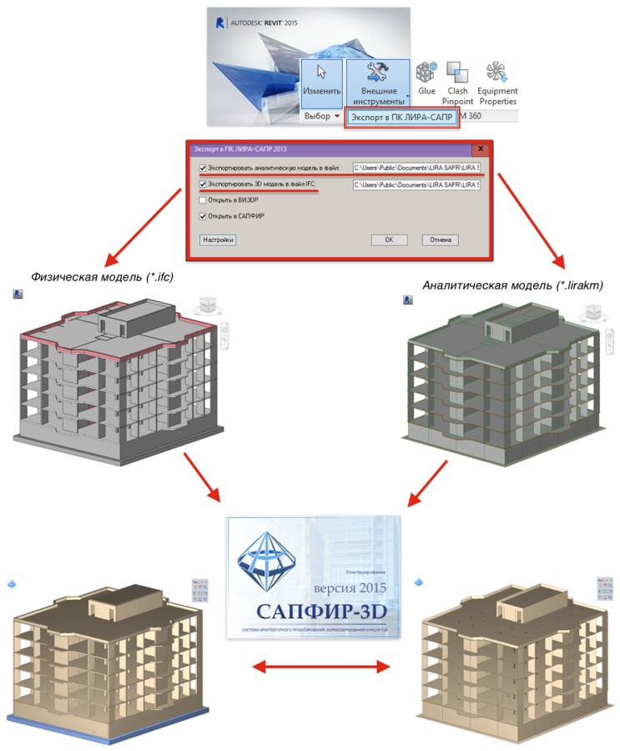
- Устранена ошибка экспорта в dxf элементов, находящихся вне этажа на уровне проекта.
- Расширены возможности импорта поэтажных планов: добавлен импорт одномаршевых лестниц, линейных и точечных нагрузок, штампа нагрузок, нагрузок по всей плоскости плиты (в том числе и отрицательных). Предусмотрены отдельные слои для стен и перегородок.

САПФИР-ЖБК
- В диалоге Унификация балок добавлена информация об используемых диаметрах арматурных стержней у верхней и нижней граней балки для каждой запроектированной марки.
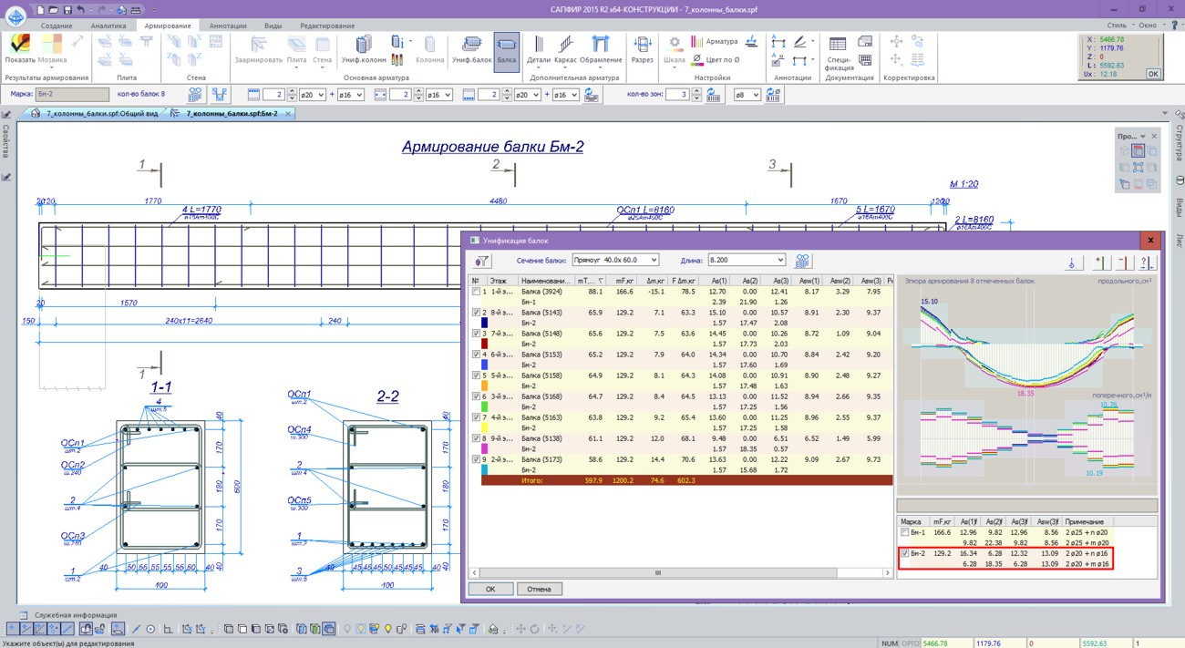
- Реализован контроль длины арматурных стержней. Стержни, длина которых превышает значение транспортной длины представлены в спецификации как погонаж, с учетом перерасхода на нахлест. При этом, в окне Служебной информации выводится соответствующее предупреждение с перечнем таких стержней.
- Добавлена команда Разделить арматурный стержень, которая разбивает указанный стержень на 2 с необходимым нахлестом.
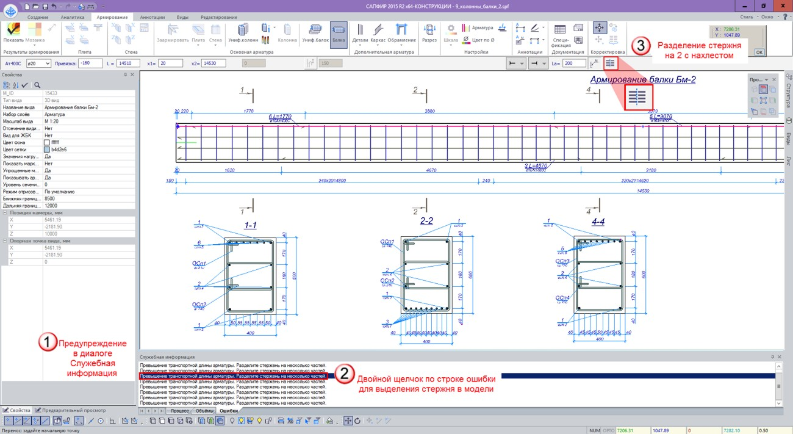
- Для балки добавлена возможность создать пакет хомутов с заданным диаметром, шагом и количеством.
- Создана возможность выбирать угол загиба для начала и конца хомута или шпильки, расположенных в сечении колонны или балки.
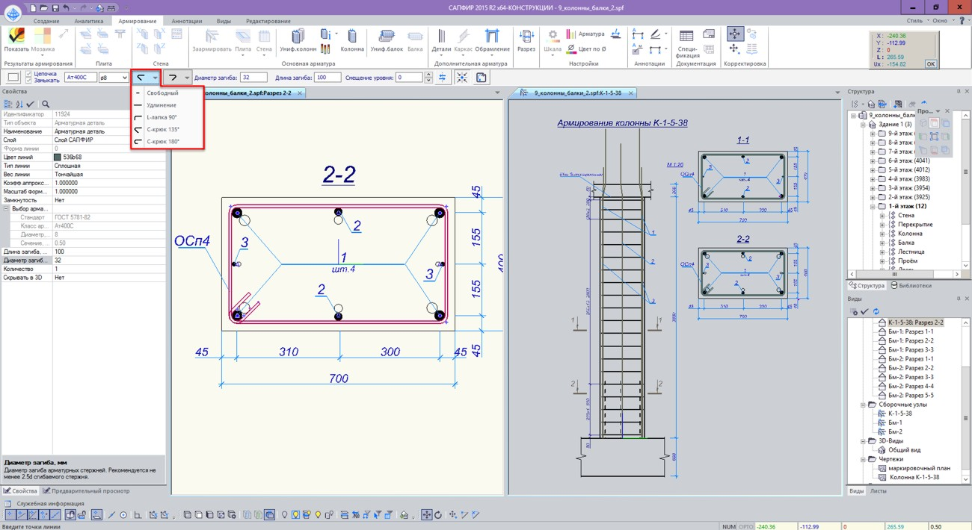
- Реализовано автоматическое образмеривание сечения колонны и назначение марок арматурным стержням при создании модели армирования.
- Улучшена работа на вертикальном сечении диафрагмы: реализовано графическое редактирование зон армирования, добавлена автоматическая маркировка зон и прямых стержней.
- И ряд других усовершенствований: параметр перерасход на нахлест вынесен в свойства фоновой арматуры плиты, добавлено графическое редактирование шаблонов армирования колонн путём переноса стержней на поперечном сечении колонны, реализована актуализация марок арматурных деталей после корректировки модели армирования балки или колонны.
- Добавлено электронное издание (pdf) Пример 7. Конструирование монолитных колонн и балок при помощи системы САПФИР-ЖБК. Актуализированы издания (pdf): САПФИР_2015 Учебное пособие и Пример 8. Проектирование монолитной железобетонной диафрагмы при помощи системы САПФИР-ЖБК.
- Обновлена справочная система.

